Руководство
- 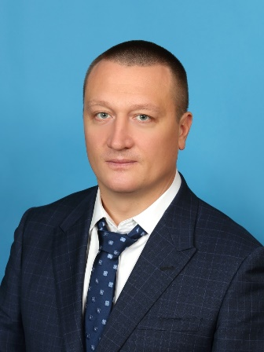

Климентьев Константин Евгеньевич

Глава управы района Южное Медведково города Москвы 8-499-473-15-65

Управа района Южное Медведково города Москвы
Комиссия по делам несовершеннолетних и защите их прав
Консультант комиссии по делам несовершеннолетних и защите их прав
Веснина Ольга Владимировна
8 499 473 21 09VesninaOV@mos.ru
Главный специалист комиссии по делам несовершеннолетних и защите их прав
Дементьева Инна Александровна
8-499-473-21-09
Служба по обеспечению режима секретности и мобилизационной подготовке
Земченков Андрей Александрович
Отдел бухгалтерского учета, организации и проведения конкурсов и аукционов8 499 473 35 51
Консультант отдела бухгалтерского учета, организации и проведения конкурсов и аукциона
Киселева Галина Алексеевна
8 499 473 35 51KiselevaGA@mos.ru

Начальник отдела бухгалтерского учета, организации и проведения конкурсов и аукционов
Бакатуева Татьяна Александровна
8 499 473 35 51BakatuevaTA@mos.ru
Заместитель начальника отдела бухгалтерского учета, организации и проведения конкурсов и аукционов
Злыгостева Наталья Михайловна
8 499 477 33 06ZlygostevaNM@mos.ru
Консультант бухгалтерского учета, организации и проведения конкурсов и аукционов
Терещенко Юлия Андреевна
8 495 602 71 90TereschenkoYA@mos.ru
Сектор по вопросам торговли и услуг8 499 477 30 27

Заведующий сектором по вопросам торговли и услуг
Рыжова Ольга Викторовна
8 499 477 43 47RyzhovaOV@mos.ru
Консультант сектора по вопросам торговли и услуг
Бабенкова Татьяна Витальевна
8-499-477-43-47BabenkovaTV@mos.ru

Заместитель главы управы по вопросам экономики, торговли и услуг
Земченков Андрей Александрович
8-499-473-53-02ZemchenkovAA@mos.ru
Мустафина Альфира Мухаметовна
Организационный сектор8 499 473 13 60

Заведующий организационным сектором
Володина Елена Анатольевна
8499 473 95 18VolodinaEA5@mos.ru
Главный специалист организационного сектора
Рыбакова Елена Анатольевна
8 499 477 21 51RybakovaEA2@mos.ru
Сектор по работе со служебной корреспонденцией, письмами граждан, организации приёма населения и материально-технического обеспечения8 499 473 05 43

Заведующий сектором по работе со служебной корреспонденцией, письмами граждан, организации приёма населения и материально-технического обеспечения
Макарова Надежда Гаврииловна
8 499 473 05 43MakarovaNG@mos.ru
Главный специалист отдела по работе со служебной корреспонденцией, письмами граждан, организации приема населения и материально-технического обеспечения.
Мельникова Ольга Викторовна
8-499-477-12-75-
Отдел по взаимодействию с населением8 499 473 95 18
Начальник отдела по взаимодействию с населением
Зинкевич Евгений Владимирович
8 499 473 13-60
Консультант отдела по взаимодействию с населением
Смиренникова Ольга Владимировна
8 499 477 23 91SmirennikovaOV@mos.ru
Консультант отдела по взаимодействию с населением.
Терехова Юлия Николаевна
8-499-477-23-91BelovaYuN@mos.ru
Климентьев Константин Евгеньевич

Заместитель главы управы района по работе с населением
Мустафина Альфира Мухаметовна
8-499-473-95-18smespr@mos.ru

Глава управы района Южное Медведково города Москвы
Климентьев Константин Евгеньевич
8-499-473-15-65smespr@mos.ru

Первый заместитель главы управы по вопросам ЖКХ, благоустройства и строительства
Нефедов Андрей Евгеньевич
8-(499)-477-72-65smespr@mos.ru

